Консультация для родителей:

«Как знакомить детей с родным городом?».

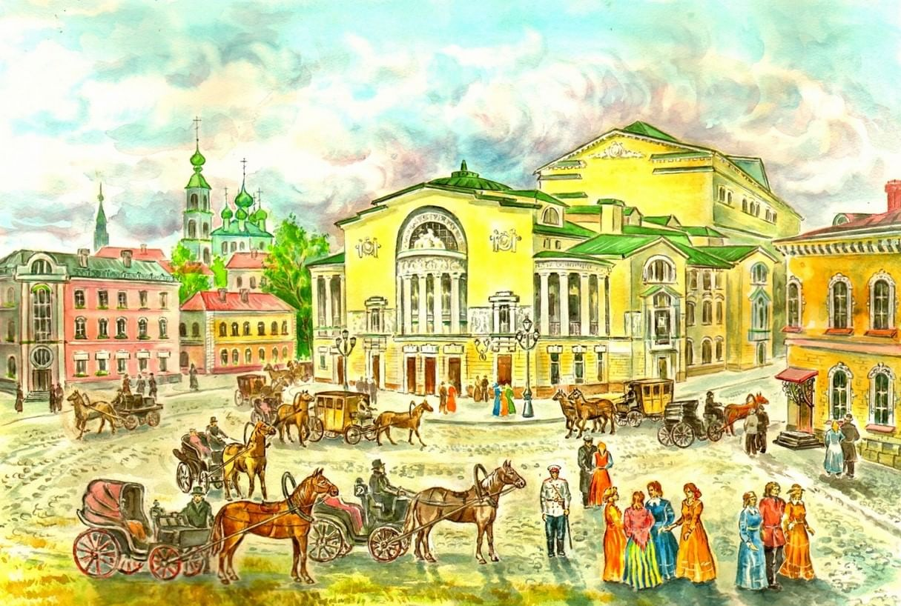

Целенаправленное ознакомление ребенка с родным городом нужно рассматривать как составную часть формирования у него начала патриотизма. Ведь чувство Родины малыша связывается с местом, где родился и живёт. Задача родителей - углубить это чувство, помочь растущему человеку открывать Родину в том, что ему близко и дорого - в ближайшем окружении. Это улица и сквер, где малыш бывает постоянно, двор, где играет с ребятишками, детский сад, который является вторым домом.
Ежедневно вы с детьми идете по родному городу в детский сад. Пусть за этот промежуток времени ребенок с вашей помощью открывает красоту родного города, удивляется тому новому, которое, казалось бы, давно ему известно. Каждый раз, идя с ребенком, находите объект для наблюдения. Сегодня вы говорите о своей улице утром, когда идет в детсад. Это улица деловая, с идущими на работу людьми, детьми, спешащими в школу. Вечерняя улица совсем иная: дети видят гуляющих с детьми родителей, играющих на детских площадках своих сверстников. Наблюдайте зимнюю улицу, когда выпал первый снег, и весеннюю с искрящейся капелью, с лужицами-зеркалами, отражающими солнечных зайчиков, летнюю улицу, озаренную светом, и осеннюю - с серыми дождями. А сколько радости возникает у дошкольника при виде предпраздничной улицы, украшенной флагами, транспарантами, гирляндами огней! Все эти впечатления, помогают ребенку знакомиться с улицей в разных ракурсах, открывая новое в привычном, обыденном.
Четырехлетний ребенок способен усвоить название своей улицы и той, на которой находится его детский сад. Внимание ребенка постарше полезно привлечь к тем объектам, которые расположены на ближайших улицах: школа, библиотека, почта, аптека, магазин, парикмахерская, рассказать об их названиях, подчеркнуть, что все это создано для удобства людей.
При ознакомлении ребенка с родным городом необходимо опираться на имеющийся у него опыт, а также учитывать психологические особенности дошкольника. Так, например, нельзя не принимать во внимание эмоциональность восприятия ими окружающего, образность и конкретность мышления, впечатлительность. Вот почему знакомство с родным городом должно осуществляться на самом главном, ярком, запоминающемся.

С какими же объектами полезно знакомить ребенка?

В. А. Сухомлинский говорил:
«Красота родного края — это источник любви к Родине. Понимание и чувствование величия, могущества Родины приходят к человеку постепенно, и имеет своими истоками красоту. Пусть ребенок чувствует красоту и восторгается ею, пусть в его сердце и памяти навсегда сохраняется образы, в которых воплощается Родина».

Детям надо показать Ярославль, как красивый город с его достопримечательностями. Можно рассказать о том, что в городе работают несколько заводов, на которых трудятся их родители, бабушки, дедушки. Знакомя детей с родным городом, нельзя умолчать о памяти старшего поколения - подвига ярославцев в дни Великой Отечественной войны.
Задача взрослых - помочь ребенку в осмыслении доступных ему социальных явлений. Так, например, нужно рассказать, что жители Ярославля постоянно следят за порядком на улицах, высаживают цветы и деревья для озеленения. Значит, и он, маленький ярославец, должен быть причастным к делам взрослых - бережно относиться ко всему тому, что его окружает (не топтать газоны, не сорить на улице, беречь зеленые насаждения). С этого начинается формирование у ребенка чувства гордости за родной город. Нужно привлекать ребенка к посильному общественно-полезному труду в ближайшем для него окружении: в благоустройстве двора, улицы, территории детского сада, ведь ребенок более бережно относится к тому, что сделано его руками.
Весь комплекс воздействия должен быть направлен на то, чтобы вызвать у дошкольника чувство восхищения родным городом, воспитать у него любовь и привязанность к тем местам, где родился и живет. И еще хотелось бы подчеркнуть особую значимость личного примера родителей в воспитании патриотизма и любви к своему городу.
Для знакомства с городом можно использовать экскурсии. Их воспитательная значимость во многом зависит от того, как они организованы. К предстоящей экскурсии следует и ребенка подготовить, и подготовиться самим взрослым: заранее продумать, что и как рассказать о том или ином объекте.
Помимо экскурсий и целевых прогулок для ознакомления детей с родным городом, в вашем распоряжении имеется немало средств и методов: наблюдения за изменениями в облике города, улиц; рассказ, объяснение взрослого в сочетании с показом и непосредственными наблюдениями ребенка. Региональные понятия дети легче усваивают во время проведения дидактических игр и упражнений. Проводя эту работу, можно использовать иллюстрированный материал: картины, фотографии, иллюстрации.
Ряд рекомендаций по проведению прогулок с целью ознакомления с родным городом:
- рассказывайте ребенку о своём городе, посетите с ним достопримечательности города, расскажите о них;
- гуляя по улицам родного города и бывая на природе, фотографируйте ребенка, затем совместно рассматривайте фотографии и беседуйте с ним о местах, запечатленных на фотографиях;
- обращайтесь к ребенку с вопросами в ходе рассказа, чтобы активизировать его внимание, вызвать стремление узнать что-то самостоятельно, попробовать о чем-то догадаться самому (можно спросить: «Как ты думаешь, почему именно на этом месте люди решили построить город? Откуда такое название?»);
- не называйте дат, они затрудняют восприятие материала, используйте такие выражения: «Это было очень давно, когда твои бабушка и дедушка были таким как ты»;
- предоставляйте ребенку возможность отражать свои впечатления об увиденном в творчестве: рисунке, лепке, аппликации;
- всегда поощряйте любознательность ребенка.

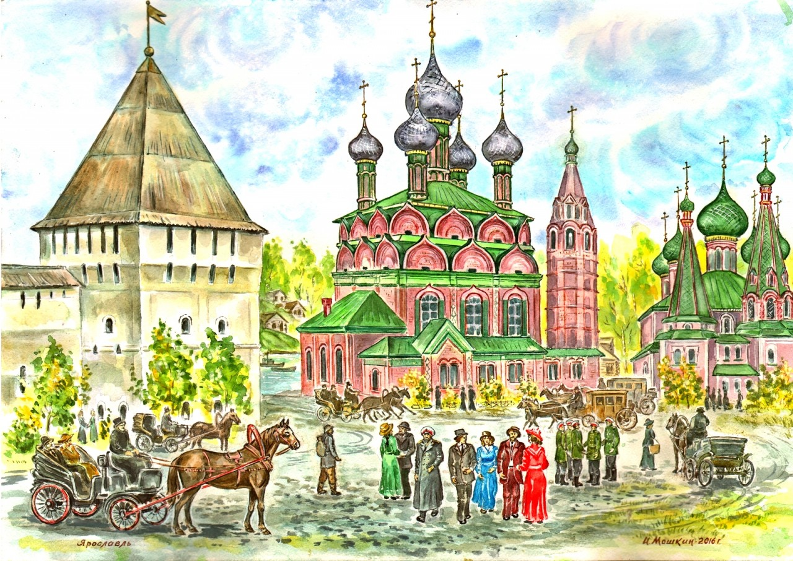

Составитель: воспитатель МДОУ «Детский сад №125»
Коваленко Юлия Сергеевна

